 | 关于316机芯螺钉未打紧重复质量异常的处罚通报 | 裁  决 | 编 制 | 审 核 | 批 准
□报告 □通知 □申请 ☑通报 |  | 意  见
制作日期 | 2024.2.28 | 意  见
实行日期 | 2024.2.28 | 意  见
关于本次通报，如下 ：
- 背景：
在2月23日、2月27日接到大众客户投诉，机芯螺钉未打紧，造成关门异响。
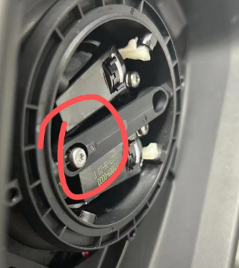
- 原因分析：
经查，该问题件为2024年2月19日开班生产拆件返修后连续生产件。
二、处罚，以下处罚均在2月工资体现：
杨晓英 作为直接岗位人员，操作前未确定电批扭力，操作时未能自检到位，发现问题后未及时反馈，处以50元罚款以作警示；
文 丽 作为终检时要求每天两次对产线扭力测试，在质量事故发生当日，未做扭力测试，负有一定直接责任，处以50元罚款以作警示；
陈 义 作为直接管理人员，但未及时更换生产点检表，对质量事故发生负部分管理责任，处以20元罚款以作警示；
曾 超 作为科室负责人且质量事故发生日顶岗车间主任作为直接管理人员，处以20元罚款以作警示。
A4(210×297)  NO/1-1

